课程编号 1502760001-07  题目类型 实验1
  得分 | 教师签名 | 批改日期
   | 冯禹洪
深 圳 大 学 实 验 报 告

课 程 名 称： 计算机系统(2)

实验项目名称： 实验环境配置与使用

学 院： 计算机与软件学院

专 业： 软件工程（腾）

指 导 教 师： 冯禹洪

报告人学号： 王文丽 班级： 腾班

实 验 时 间： 2025/3/21--2025/3/26

实验报告提交时间： 2025/3/26
教务处制
一、 实验目标：

熟悉Linux上C程序的编译和调试工具，包括以下内容：
1. 了解Linux操作系统及其常用命令
2. 掌握编译工具gcc的基本用法
3. 掌握使用gdb进行程序调试

二、实验环境与工件
1.个人电脑
2. Linux 操作系统
3. gcc
4. gdb

三、实验内容与步骤

- 根据实验一：实验环境配置与使用.
在csdn上搜索找到已下载好的对应版本的安装包，下载后解压，安装好工作台，在官网上下载ubuntu，安装好linux环境，在工作台处打开虚拟机，并检查修改相关设置，后登录进虚拟机账号。

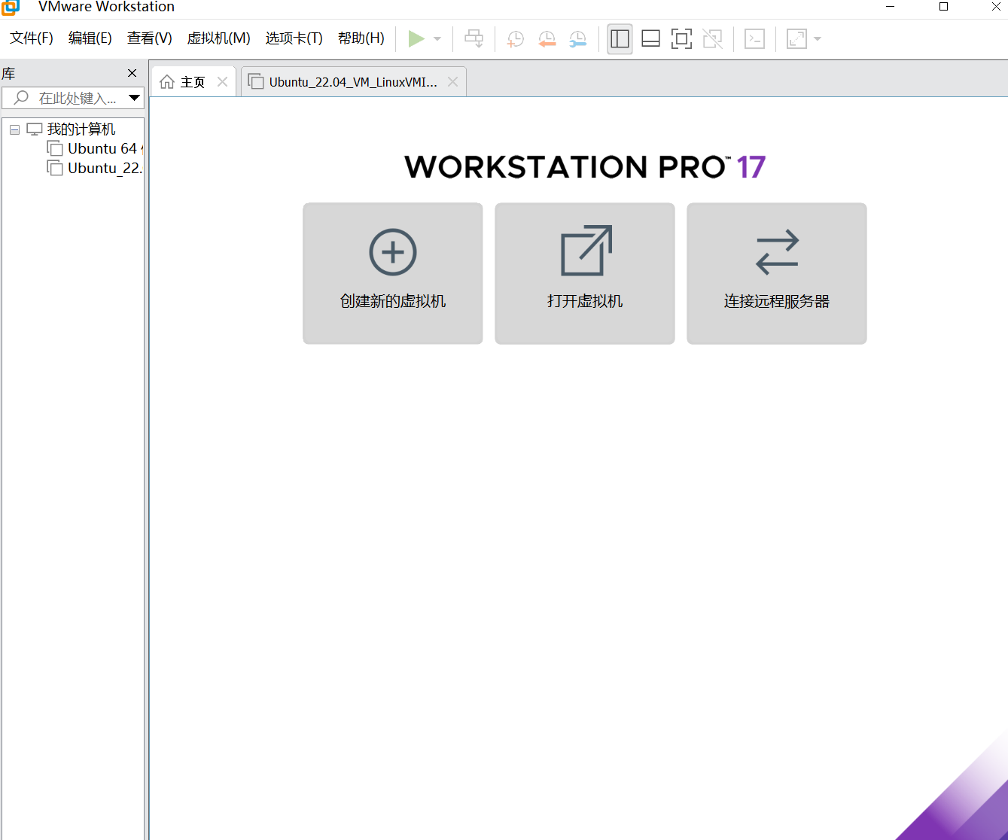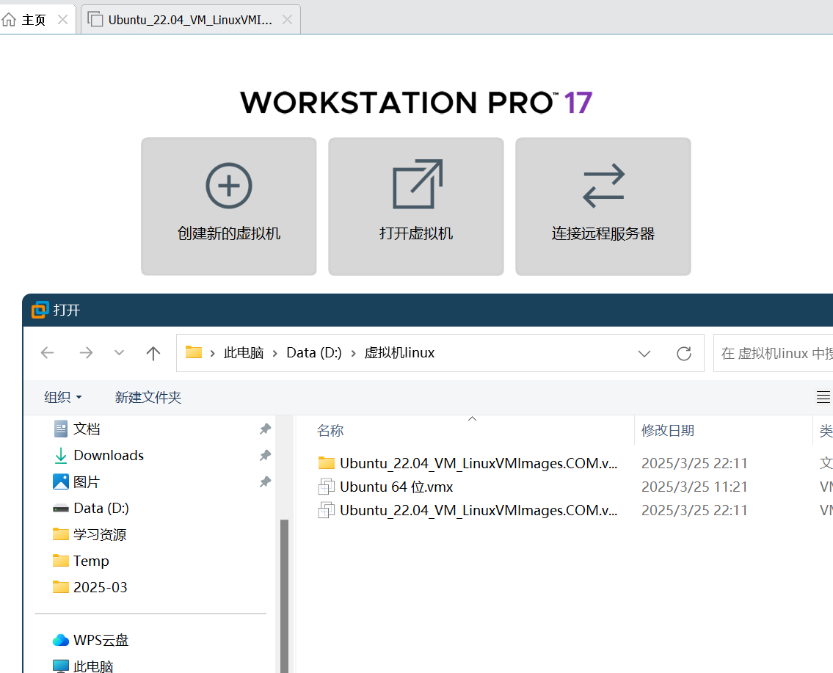
图1工作台 图2 导入系统

- 熟悉Linux基本操作
  - 首先切换为超级用户
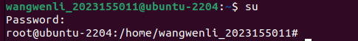
图3切换成功

  - 创建新用户,
使用#adduser user_naem命令进行新用户创建及设置。包括全名、密码、电话等信息。
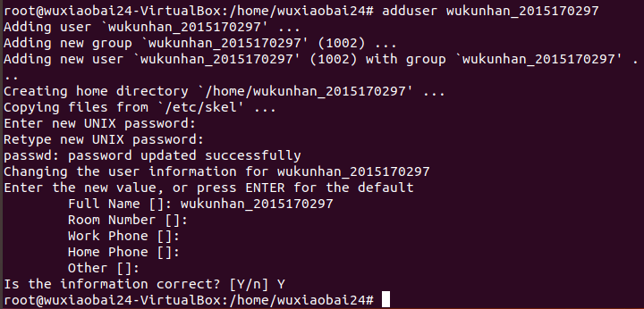
图4创建新用户
创建成功，注销当前账号重新在登录页面进入，选择新建账号
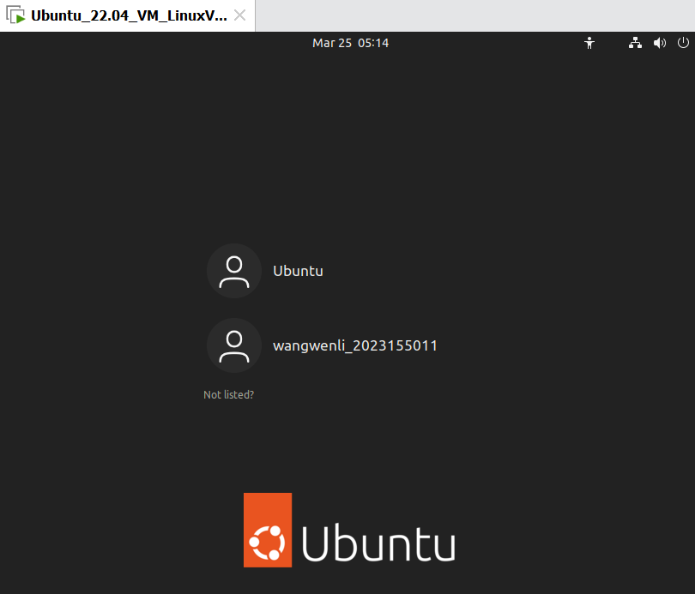
图5 创建成功
  - 注销当前用户，并以新建的用户身份登录，登录后运行 $ whoami，并进行截图；
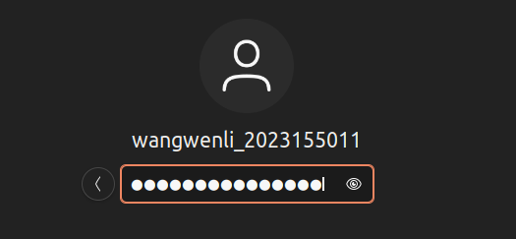
图6 登录新用户
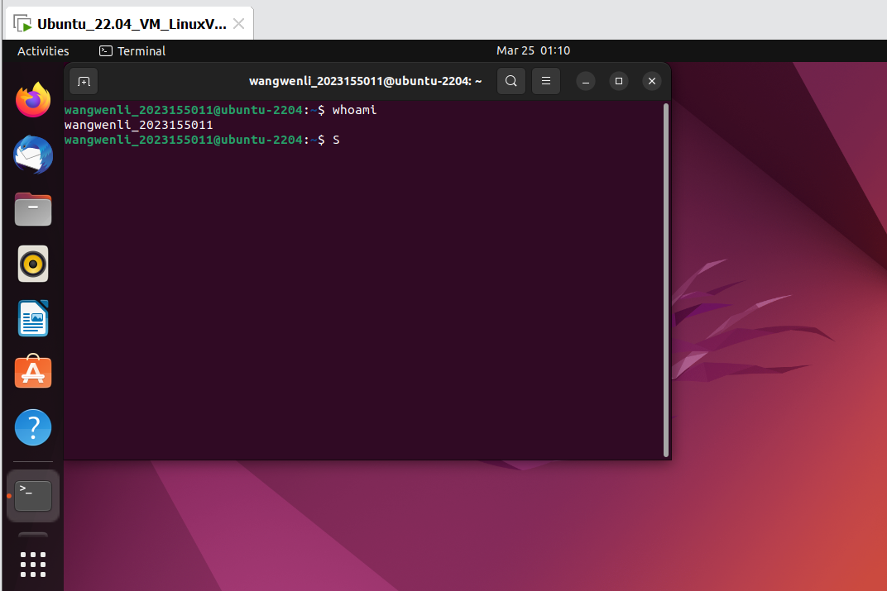
图7 查看当前账号
- 新建用户主目录下创建子目录：gdbdebug, 并进入gdbdebug 子目录。
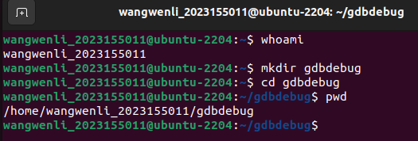
图8 创建子目录

- 使用vi编辑以下两个文件并编译和运行
  - 编辑reverse.h
在头文件中声明函数，允许在多个 .c 文件中使用，用vi file_name创建文件，编辑好头文件内容，按“Esc”键进入命令模式输入“：wq”回车保存文件。
图9 创建文件
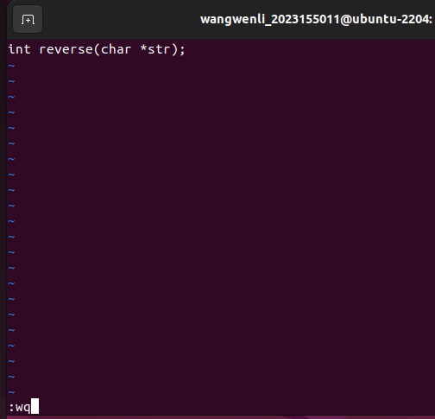
图10 头文件编辑
  - 编辑reverse.c
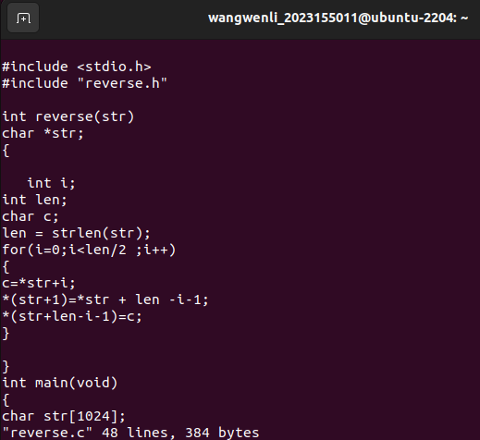
图11 源文件创建
  - 按以下步骤编译，发现报错，阅读报错信息进行修改，熟悉操作方式
使用$gcc –Wall reverse.c –o reverse 编译出一个名为reverse的程序并生成所有警告信息
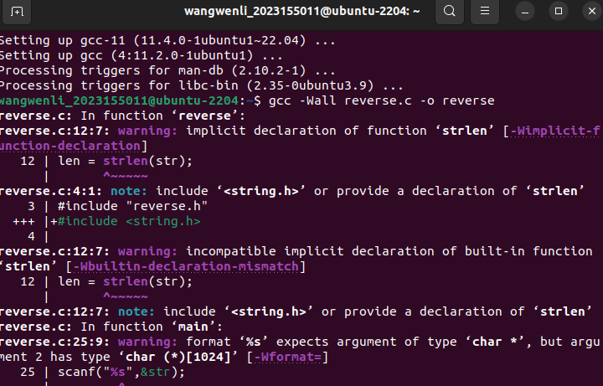
图12 编译结果
发现是返回值的问题，在需要返回的函数处没有写返回项，并且参数和头文件的设置参数不同，进行修改
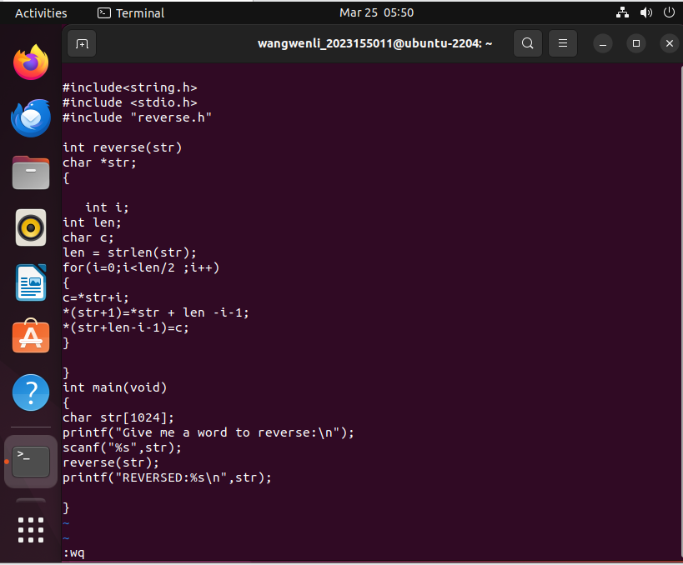
图13 修改结果
重新编译直到无报错
图14 编译成功
.
  - 运行程序
$./reverse运行可执行程序，测试功能，发现结果与预期不符
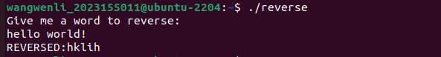
图15 函数测试

- 调试并修正reverse.c
4.1启用调试
$gcc -g reverse.c -o reverse1
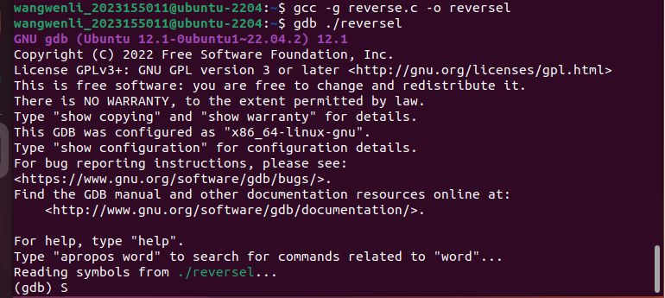
图16 编译时加入调试信息

  - 启用GDB调试
图17 调试开始

  - 键入list,查看源代码并根据行号/函数名设置断点
设置循环头尾的断点以便于观察过程
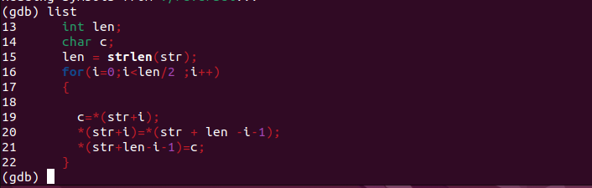
图18 观察过程
  - 观察变量值，并作分析，推测错误
发现字符串，只发生一个方向覆盖，并且覆盖值不对。
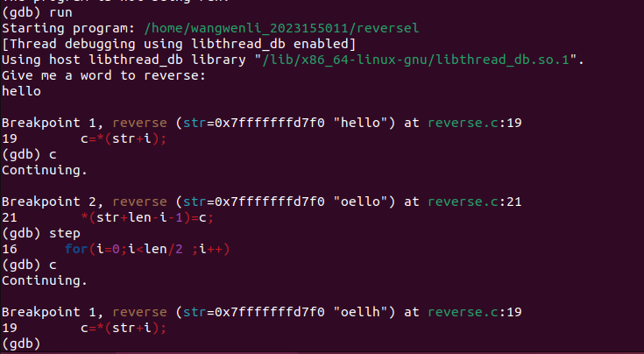
图19 看循环过程

  - 修正程序并运行题，
找到字符串交换出，取值问题，指针使用出错，循环项遍历出错，进行修改。
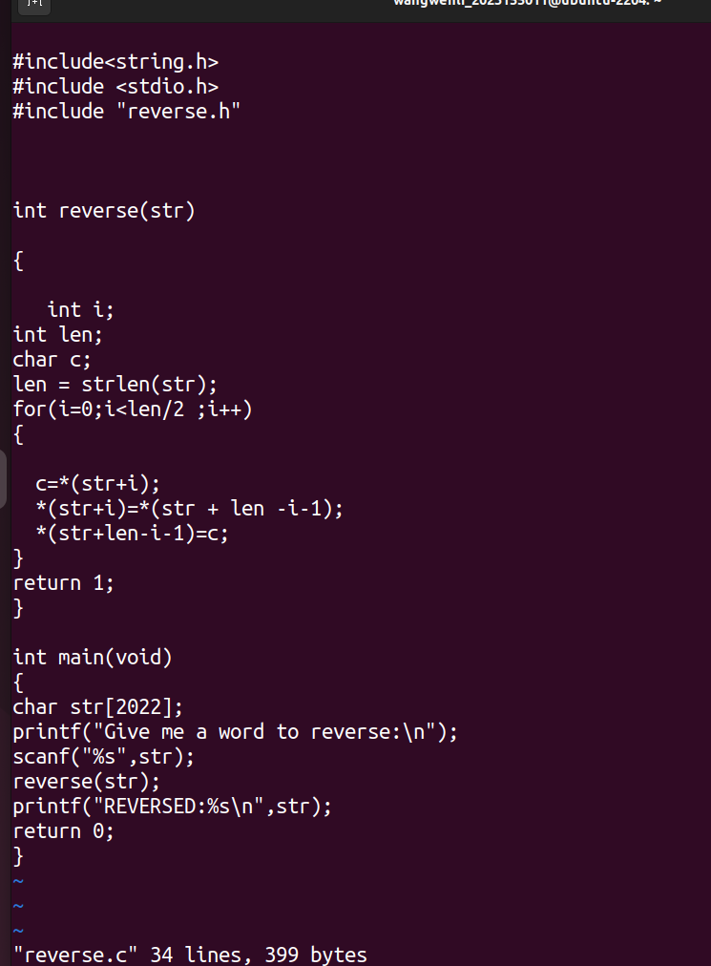
图20 修改结果

- 实验结果
修改后重新编译，运行结果正确
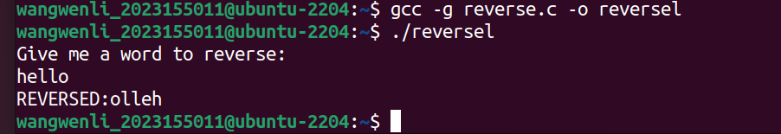
图21 测试结果

五、实验总结与体会

1、Linux操作系统vi模式上的代码书写在模式转变上不同于windows系统，需要学习一些基础的简单的插入、命令模式下的基本操作，如光标移动，删除，整段删除等等。
2、尽管操作上有不同但是代码的逻辑和语言使用方法都是不变的，掌握好规范的书写方式在任何操作系统上都是重要的
3、Linux系统上源文件和头文件关联运行的方式有所差异，需要详细了解学习
4、Linux系统上编译文件和调试的方法和用使用编译软件不同，较为麻烦但体现了文件在系统中被计算机处理的过程，可以加深对计算机系统的理解

指导教师批阅意见：

成绩评定：

指导教师签字：
年 月 日
备注：

